 | УНИВЕРЗИТЕТ У БАЊОЈ ЛУЦИ  ЕКОНОМСКИ ФАКУЛТЕТ | 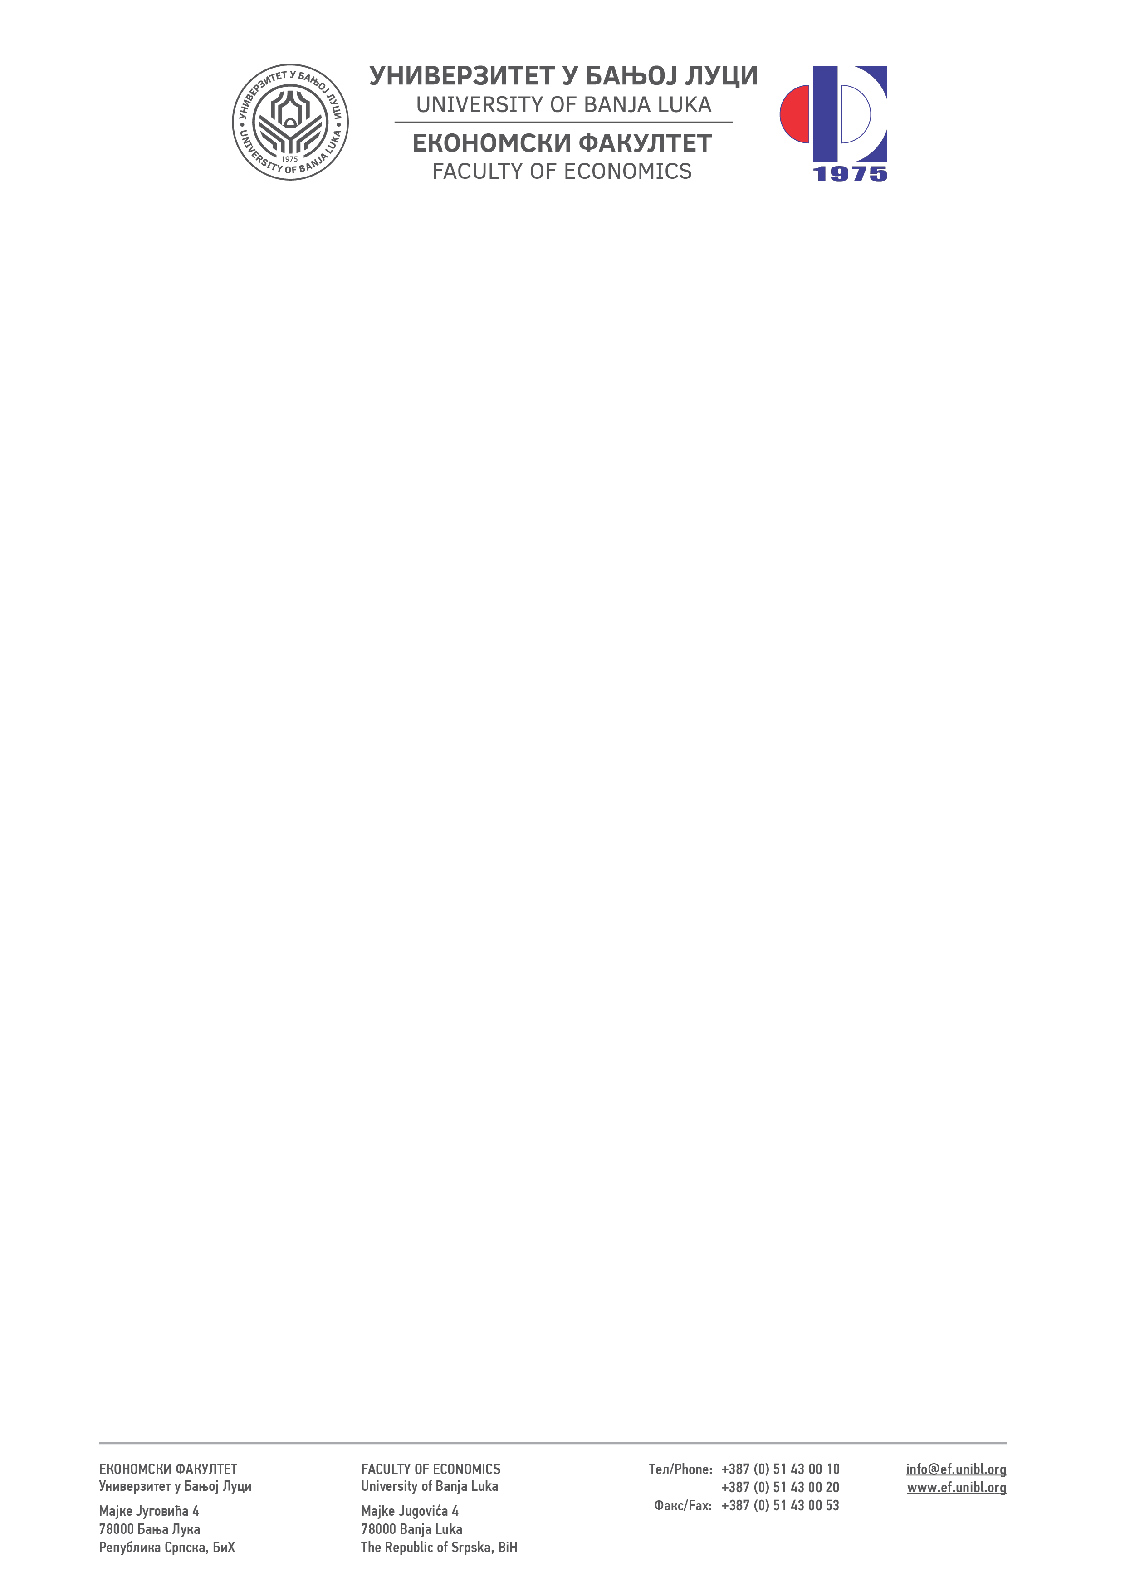

Академска година | Предмет | Шифра предмета | Студијски програм | Циклус студија | Година студија | Семестар | Број студената | Број група за вјежбе
2023/2024. | Финансијска математика | О14ФМА/  О2018ИФМА | Економија и пословно управљање и Пословна информатика | ПРВИ | ДРУГА | 4. |  | 2
ПЛАН И РАСПОРЕД ПРЕДАВАЊА
Седмица | Предавање | Тематска јединица | Дан | Датум | Вријеме | Мјесто одржавања | Ч | Наставник
I | П1 | Процентни рачун, Израчунавање камате (интереса); Рачун подјеле и мијешања | Уторак | 20.02.2024. | 09:00-11:00 | Амфитеатар | 2 | Доц. др Бојан Башкот
 | П2 | Ломбардни рачун; Текући рачун, Есконтни рачун | Четвртак | 22.02.2024. | 09:00-11:00 | Амфитеатар | 2 | Доц. др Бојан Башкот
II | П3 | Теорија обрачуна камате, функција акумулације,  својства наведене функције када имамо  континуирани, прости и сложни обрачун | Сриједа | 27.02.2024. | 09:00-11:00 | Амфитеатар | 2 | Доц. др Бојан Башкот
 | П4 | Потрошачки зајам (уз уводна предавања из  геометријског и аритметичког низа) | Четвртак | 29.02.2024. | 09:00-11:00 | Амфитеатар | 2 | Доц. др Бојан Башкот
III | П5 | Процентни рачун -разрада теорије камате,  Теорема о односу простог и сложеног обрачуна  камате | Уторак | 05.03.2024. | 09:00-11:00 | Амфитеатар | 2 | Доц. др Бојан Башкот
 | П6 | Сложени обрачуна камате (Номинална,  релативна ефективна каматна стопа, принцип  еквиваленције, континуирано капиталисање) | Четвртак | 07.03.2024. | 09:00-11:00 | Амфитеатар | 2 | Доц. др Бојан Башкот
IV | П7 | Улози (једнаки периоду капиталисања,  декурзивни, антиципативни, извођење основних  образаца, промјенљиви, двије каматне стопе,  комбинације серија улагања различитих  карактеристика, сложени проблеми) | Уторак | 12.03.2024. | 09:00-11:00 | Амфитеатар | 2 | Доц. др Бојан Башкот
 | П8 | Нотирање и арбитража  (са примјеном верижног рачуна) | Четвртак | 14.03.2024. | 09:00-11:00 | Амфитеатар | 2 | Доц. др Бојан Башкот
V | П9 | Ренте – теоретска извођења формула | Уторак | 19.03.2024. | 09:00-11:00 | Амфитеатар | 2 | Доц. др Бојан Башкот
 | П10 | Ренте предавања I | Четвртак | 21.03.2024. | 09:00-11:00 | Амфитеатар | 2 | Доц. др Бојан Башкот
VI | П11 | Ренте предавања II; Вјечите ренте | Уторак | 26.03.2024. | 09:00-11:00 | Амфитеатар | 2 | Доц. др Бојан Башкот
 | П12 | Ренте случајеви са комплексним измјенама  услова исплате | Четвртак | 28.03.2024. | 09:00-11:00 | Амфитеатар | 2 | Доц. др Бојан Башкот
VII | П13 | Зајмови - примарно дате отплате | Уторак | 02.04.2024. | 09:00-11:00 | Амфитеатар | 2 | Доц. др Бојан Башкот
 | П14 | Зајмови - примарно дати ануитети | Четвртак | 04.04.2024. | 09:00-11:00 | Амфитеатар | 2 | Доц. др Бојан Башкот
VIII |  | Први колоквијум. | Четвртак | 11.04.2024. | 11:00-13:00 | Амфитеатар
IX |  | Седмица колоквијума, настава се не одржава.
X | П15 | Грејс период; Заокругљени ануитети | Уторак | 23.04.2024. | 09:00-11:00 | Амфитеатар | 2 | Доц. др Бојан Башкот
 | П16 | Конверзија – први дио | Четвртак | 25.04.2024. | 09:00-11:00 | Амфитеатар | 2 | Доц. др Бојан Башкот
XI | П17 | Конверзија – други дио | Уторак | 30.04.2024. | 09:00-11:00 | Амфитеатар | 2 | Доц. др Бојан Башкот
 |  | Нерадни дан. | Четвртак | 02.05.2024. | 09:00-11:00 | Амфитеатар | 2 | Доц. др Бојан Башкот
XII | П18 | Kурс и рентабилност зајма који се амортизује са  примарно датим отплатама | Уторак | 07.05.2024. | 09:00-11:00 | Амфитеатар | 2 | Доц. др Бојан Башкот
 |  | Нерадни дан. | Четвртак | 09.05.2024. | 09:00-11:00 | Амфитеатар | 2 | Доц. др Бојан Башкот
XIII | П19 | Курс и рентабилност први дио – обавезнице без  купона(зеро купон бондс) | Уторак | 14.05.2024. | 09:00-11:00 | Амфитеатар | 2 | Доц. др Бојан Башкот
 | П20 | Курс и рентабилност други дио – обавезнице које  имају одређене отплате у периоду амортизације | Четвртак | 16.05.2024. | 09:00-11:00 | Амфитеатар | 2 | Доц. др Бојан Башкот
XIV | П21 | Курс и рентабилност трећи дио- метод ефективне  каматне стопе као метод амортизације у складу са међународним рачуноводственим стандардима | Уторак | 21.05.2024. | 09:00-11:00 | Амфитеатар | 2 | Доц. др Бојан Башкот
 | П22 | Паритетни курс | Четвртак | 23.05.2024. | 09:00-11:00 | Амфитеатар | 2 | Доц. др Бојан Башкот
XV | П23 | Специфични интегрални проблеми; Курс и рентабилност потрошачког зајма ријешени поступком линеарне интерполације | Уторак | 28.05.2024. | 09:00-11:00 | Амфитеатар | 2 | Доц. др Бојан Башкот
 | П24 | Завршна предавања (конвенције банкарског  пословања, отварање појмова повезаних са  осјетљивошћу на промјене каматних стопа) | Четвртак | 30.05.2024. | 09:00-11:00 | Амфитеатар | 2 | Доц. др Бојан Башкот
XVI |  | Други колоквиј | Уторак | 04.06.2024. | 11:00-13:00 | Амфитеатар
П1, П2, ...., П15 – Предавање прво, Предавање друго, ..., Предавање петнаесто, Ч – Часова
ПЛАН И РАСПОРЕД ВЈЕЖБИ
Седмица | Вјежба | Тип вјежбе | Тематска јединица | Група | Дан | Датум | Вријеме | Мјесто одржавања | Ч |  | Сарадник
I |  |  | - Вјежбе се не одржавају.
II | В1 | ПВ | - Процентни рачун – израда једноставнијих задатака са освртом на методе интерполације Израчунавање камате (интереса), каматне стопе, и других непознатих параметара у самом постукпу обрачуна камате | Г 2 | Понедјељак | 26.02.2024. | 17:00-19:00 | Сала 4 | 2 |  | Милица Марић, ма
 |  |  |  | Г 1 | Сриједа | 28.02.2024. | 17:00-19:00 | Сала 1 | 2 |  | Милица Марић, ма
III | В2 | ПВ | Рачун подјеле и мијешања у контексту специфичних метода пријемене пропорционалности рачуна Ломбардни зајам - задац;Текући рачун – примјер који подразумјева приказ једноставног случаја из праксе банкарског рачуноводства | Г 2 | Понедјељак | 04.03.2024. | 17:00-19:00 | Сала 4 |  | 2 | Милица Марић, ма
 |  |  |  | Г 1 | Сриједа | 06.03.2024. | 17:00-19:00 | Сала 1 |  | 2 | Милица Марић, ма
IV | В3 | ПВ | Функција акумулације, својства наведене функције када имамо континуирани, прости и сложни обрачун на примјерима | Г 2 | Понедјељак | 11.03.2024. | 17:00-19:00 | Сала 4 |  | 2 | Милица Марић, ма
 |  |  |  | Г 1 | Сриједа | 13.03.2024. | 17:00-19:00 | Сала 1 |  | 2 | Милица Марић, ма
V | В4 | ПВ | Потрошачки зајам – задаци са специфичним начином обрачуном камате и обрачунавања рате наведеног зајма. Процентни рачун -разрада теорије камате, Теорема о односу простог и сложеног обрачуна камате на примјерима из праксе | Г 2 | Понедјељак | 18.03.2024. | 17:00-19:00 | Сала 4 |  | 2 | Милица Марић, ма
 |  |  |  | Г 1 | Сриједа | 20.03.2024. | 17:00-19:00 | Сала 1 |  | 2 | Милица Марић, ма
VI | В5 | ПВ | Сложени обрачуна камате – примјери који обрачунавају номинална, релативна ефективна каматна стопа Сложени обрачуна камате (принцип еквиваленције, континуирано капиталисање) | Г 2 | Понедјељак | 25.03.2024. | 17:00-19:00 | Сала 4 |  | 2 | Милица Марић, ма
 |  |  |  | Г 1 | Сриједа | 27.03.2024. | 17:00-19:00 | Сала 1 |  | 2 | Милица Марић, ма
VII | В6 | ПВ | Есконтни рачун, средњи рок плаћања –задаци | Г 2 | Понедјељак | 01.04.2024. | 17:00-19:00 | Сала 4 |  | 2 | Милица Марић, ма
 |  |  |  | Г 1 | Сриједа | 03.04.2024. | 17:00-19:00 | Сала 1 |  | 2 | Милица Марић, ма
VIII |  |  | Први колоквијум |  | Четвртак | 11.04.2024. | 11:00-13:00 | Амфитеатар
IX |  |  | Седмица колоквијума, вјежбе се не одржавају.
X | В7 | ПВ | Улози- израда задатака | Г 2 | Понедјељак | 22.04.2024. | 17:00-19:00 | Сала 4 |  | 2 | Милица Марић, ма
 |  |  |  | Г 1 | Сриједа | 24.04.2024. | 17:00-19:00 | Сала 1 |  | 2 | Милица Марић, ма
XI | В8 | ПВ | Ренте – различити типови задатакa | Г 2 | Понедјељак | 29.04.2024. | 17:00-19:00 | Сала 4 |  | 2 | Милица Марић, ма
 |  |  |  | Г 1 | Сриједа | 01.05.2024. | 17:00-19:00 | Сала 1 |  | 2 | Милица Марић, ма
XII | В9 | ПВ | Израда задатака из области амортизације зајма | Г 2 | Понедјељак | 06.05.2024. | 17:00-19:00 | Сала 4 |  | 2 | Милица Марић, ма
 |  |  |  | Г 1 | Сриједа | 08.03.2024. | 17:00-19:00 | Сала 1 |  | 2 | Милица Марић, ма
XIII | В10 | ПВ | Промјена услова зајма на примјерима (конверзија зајма) | Г 2 | Понедјељак | 13.05.2024. | 17:00-19:00 | Сала 4 |  | 2 | Милица Марић, ма
 |  |  |  | Г 1 | Сриједа | 15.05.2024. | 17:00-19:00 | Сала 1 |  | 2 | Милица Марић, ма
XIV | В11 | ПВ | Курс и рентабилност зајма Одређивање цијена обавезница (прљава цијена, ефективан принос...); Израда задатака из области паритетних курсева зајмова | Г 2 | Понедјељак | 20.05.2024. | 17:00-19:00 | Сала 4 |  | 2 | Милица Марић, ма
 |  |  |  | Г 1 | Сриједа | 22.05.2024. | 17:00-19:00 | Сала 1 |  | 2 | Милица Марић, ма
XV | В12 | ПВ | Вјежба за други тест. | Г 2 | Понедјељак | 27.05.2024. | 17:00-19:00 | Сала 4 |  | 2 | Милица Марић, ма
 |  |  |  | Г 1 | Сриједа | 29.05.2024. | 17:00-19:00 | Сала 1 |  | 2 | Милица Марић, ма
XVI |  |  | Други колоквиј |  | Уторак | 04.06.2024. | 11:00-13:00 | Амфитеатар
В1, В2, ...., В15 – Вјежба прва, Вјежба друга, ..., Вјежба петнаеста, ТВ – Теоријска вјежба, ПВ – Практична вјежба, Ч - Часова

ПРЕДМЕТНИ НАСТАВНИК:

Доц. др Бојан Башкот

